**Консультация для родителей**

**«Основы финансовой грамотности»**

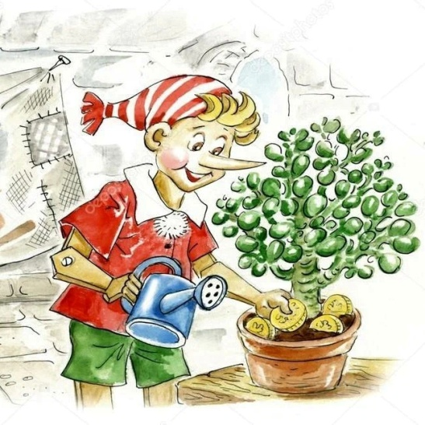 Деньги — это практичный инструмент в жизни,

и дети понимают это довольно быстро.

Другой вопрос, как объяснить ребенку,

что они не берутся из воздуха и ресурс ограничен.

Знакомить ребенка с функцией денег можно с раннего детства. Для этого совсем необязательно читать трехлетке лекцию по экономике — достаточно выбрать правильную игру и самому быть примером.

«О деньгах можно рассказать на примере обмена игрушками: то же самое происходит в магазине и на работе, когда взрослые отдают свое время и знания, а взамен получают зарплату. Ограничения трат в детском магазине стоит пояснять не короткими фразами вроде «Денег нет», а причинно-следственными связями, чтобы ребенок понял нерелевантность покупки в конкретный момент», — отмечает эксперт.

Также важно показывать отношение к деньгам на своем приеме. Денежные сценарии формируются через наследственные убеждения от родителей и собственный опыт. (Эльвира Кетлер, клинический психолог, детский психолог)«Установки вроде «я не могу себе этого позволить», «честным путем много денег не заработать», «большие деньги — большие проблемы» и тому подобные часто порождены страхом, который передается. В жизни ребенка могло и не быть ситуаций, которые подтверждали бы справедливость таких выводов, но так говорили значимые взрослые, и ребенок принял это на веру», — объясняет эксперт.

Еще один фактор, по словам психолога, — самооценка. Ее фундамент закладывается также в детстве под влиянием родителей: критиковали или поддерживали, объясняли спокойно или ругали, были теплыми, понимающими и сочувствующими или отстраненными. «Что касается готовности тратить деньги, то она, по-видимому, зависит от того, насколько сильный психологический дискомфорт ощущает человек в этот момент. Он может возникать по разным причинам. Например, в детстве было много лишений и этот опыт не хочется повторять. Это может быть смесь различных переживаний, в том числе более глубокая проблема или травма». (Эльвира Кетлер)

**Советы родителям дошкольников:**

1. **Расширяйте словарный запас.** Объясняйте и изучайте термины, связанные с финансами. «Каждый день выбирайте новое денежное слово — «банк», «зарабатывать», «тратить» или «сберегать» — и объясните, как оно работает в повседневной жизни, когда вы идете на работу, покупаете продукты или откладываете деньги на что-то»

( Эльвира Кетлер).

1. **Подавайте пример.**Если вы испытываете напряжение во время покупок, волнуетесь или спорите о деньгах с супругом, то дети рано или поздно это заметят. Подайте им здоровый пример, и они с большей вероятностью последуют ему, когда станут старше.
2. **Учите действием.** Нужно сделать больше, чем просто сказать: «Эта машинка стоит 500 руб.». Помогите ребенку вытащить несколько купюр из банки, взять их с собой в магазин и передать деньги кассиру. Действие будет иметь больший эффект, чем пятиминутная лекция.
3. **Стремитесь к наглядности.** Дайте ребенку монетки, которые он будет копить на какую-нибудь желанную для него покупку. Это научит фокусироваться на цели, а также на практике понимать функцию денег. Лучше выбрать прозрачную банку — дети видят, как количество денег, которые они копят, увеличивается.
4. **Не нарушайте правил.** Маленькие дети берут пример с родителей. Если вы сами не нарушаете финансовые правила, то ребенок, скорее всего, будет действовать так же.

Не забывайте играть с детьми. Для игр не надо много времени или атрибутов. У всех дома найдется касса и посудка, деньги или монеты можно нарисовать вместе с детьми.

* сюжетно-ролевые игры на любую тему, связанную с финансами: «папа и мама пошли на работу», «что такое профессия», «собираем и считаем нужное количество монеток»;
* игра «большой или маленький» тренирует навык выбора — ведь какой-то большой предмет не всегда лучше и полезнее маленького.

### Как учить финансовой грамотности дошкошльников:

**▪ Отвечать на вопросы.** В этом возрасте дети становятся очень любопытными и задают кучу вопросов, иногда неожиданных. Будьте готовы рассказать, откуда берутся деньги, какие они бывают, как стать богатым, можно ли выиграть в лотерею миллион и как зарабатывают блогеры на YouTube.

**▪ Игра в магазин.**Если вы играете с ребенком «в магазин», рассчитывайтесь настоящими деньгами. Это усилит любопытство к монетам и банкнотам, а заодно поможет быстрее выучить цифры и научиться считать.

**▪Поход за покупками.**Прогулку с ребенком в настоящий магазин также можно использовать для обучения. Например, попросите его называть цены продуктов и сравнивать их между собой, выбирать самый дорогой или самый дешевый продукт. А если ребенок захочет купить несколько шоколадок или игрушек, объясните, что это незапланированные траты — у родителей не хватит денег в кошельке, чтобы купить все сразу, но можно договориться о покупке в следующий раз.

**▪ Выдавать карманные деньги.**Примерно с 6 лет ребенка можно знакомить с карманными деньгами. Например, во время похода в магазин можно выделить небольшую сумму, на которую ребенок сам сможет купить себе, что захочет.

Исследование ученых из Университета Массачусетса [показало](https://michiganross.umich.edu/rtia-articles/new-research-shows-children-form-attitudes-about-money-young-age), что отношение к деньгам у детей формируется уже в раннем возрасте — с 5 до 10 лет. Понаблюдайте, как тратит деньги ваш малыш. Если заметите излишнюю расточительность, важно научить ребенка правильному отношению к тратам и в будущем уделять особое внимание планированию бюджета и контролю спонтанных расходов.

**▪ Рассказать, что такое долги.**Бывает, дети берут друг у друга деньги на спонтанные покупки. Разберите вместе, почему это может быть плохим решением и как правильнее поступить, если ребенок хочет купить что-то прямо сейчас, но у него нет денег. Или что делать, если кто-то просит оплатить покупку за него.

С детства детям важно и нужно прививать чувство ответственности и долга во всех сферах жизни, в том числе и финансовой, это поможет им в будущем никогда не влезать в долги, держать себя в рамках и аккуратно вести свой бюджет.